# ИСР 1.1

Выполнил: Нахатакян Артур, ИВТ 3 курс

**Задача:** провести инсталляцию программного обеспечения.

На основе материалов, опубликованных в примечаниях к заданию,

инсталлировать необходимое ПО. В отчете поэтапно продемонстрировать

процесс установки (в виде набора скриншотов) с ключевыми моментами

установки.

**Примечание 1**: <https://disk.yandex.ru/i/bHPfXyufLTK0og>

**Выполнение:**

1. Создаем директорию с нашим проектом и копируем туда *Dockerfile* c <https://github.com/getgrav/docker-grav/blob/master/Dockerfile>
2. Создаем docker-compose.yml и копируем в него содержимое, которое находится в самом конце *README.md* файла <https://github.com/getgrav/docker-grav/blob/master/README.md>  
   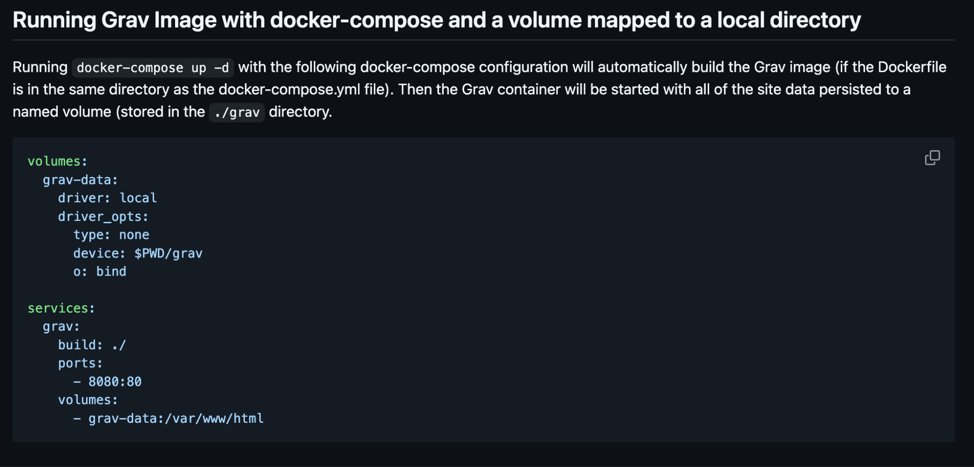
3. Далее выполняем *docker-compose up -d* , после чего запустится контейнер с нашим приложением.  
   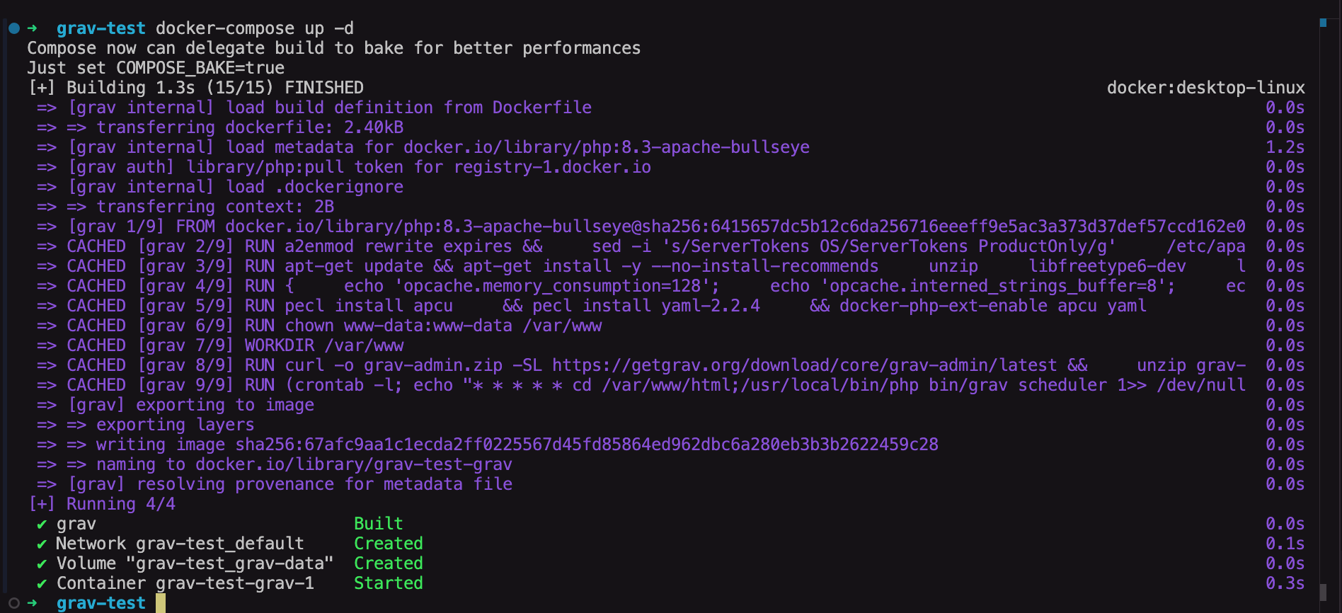
4. Далее открываем [*http://localhost:8080*](http://localhost:8080), где откроется панель создания юзера. (Если на данном порту не открылся grav, можно воспользоваться командой *docker ps* и посмотреть на каком порту запустилось приложение)  
   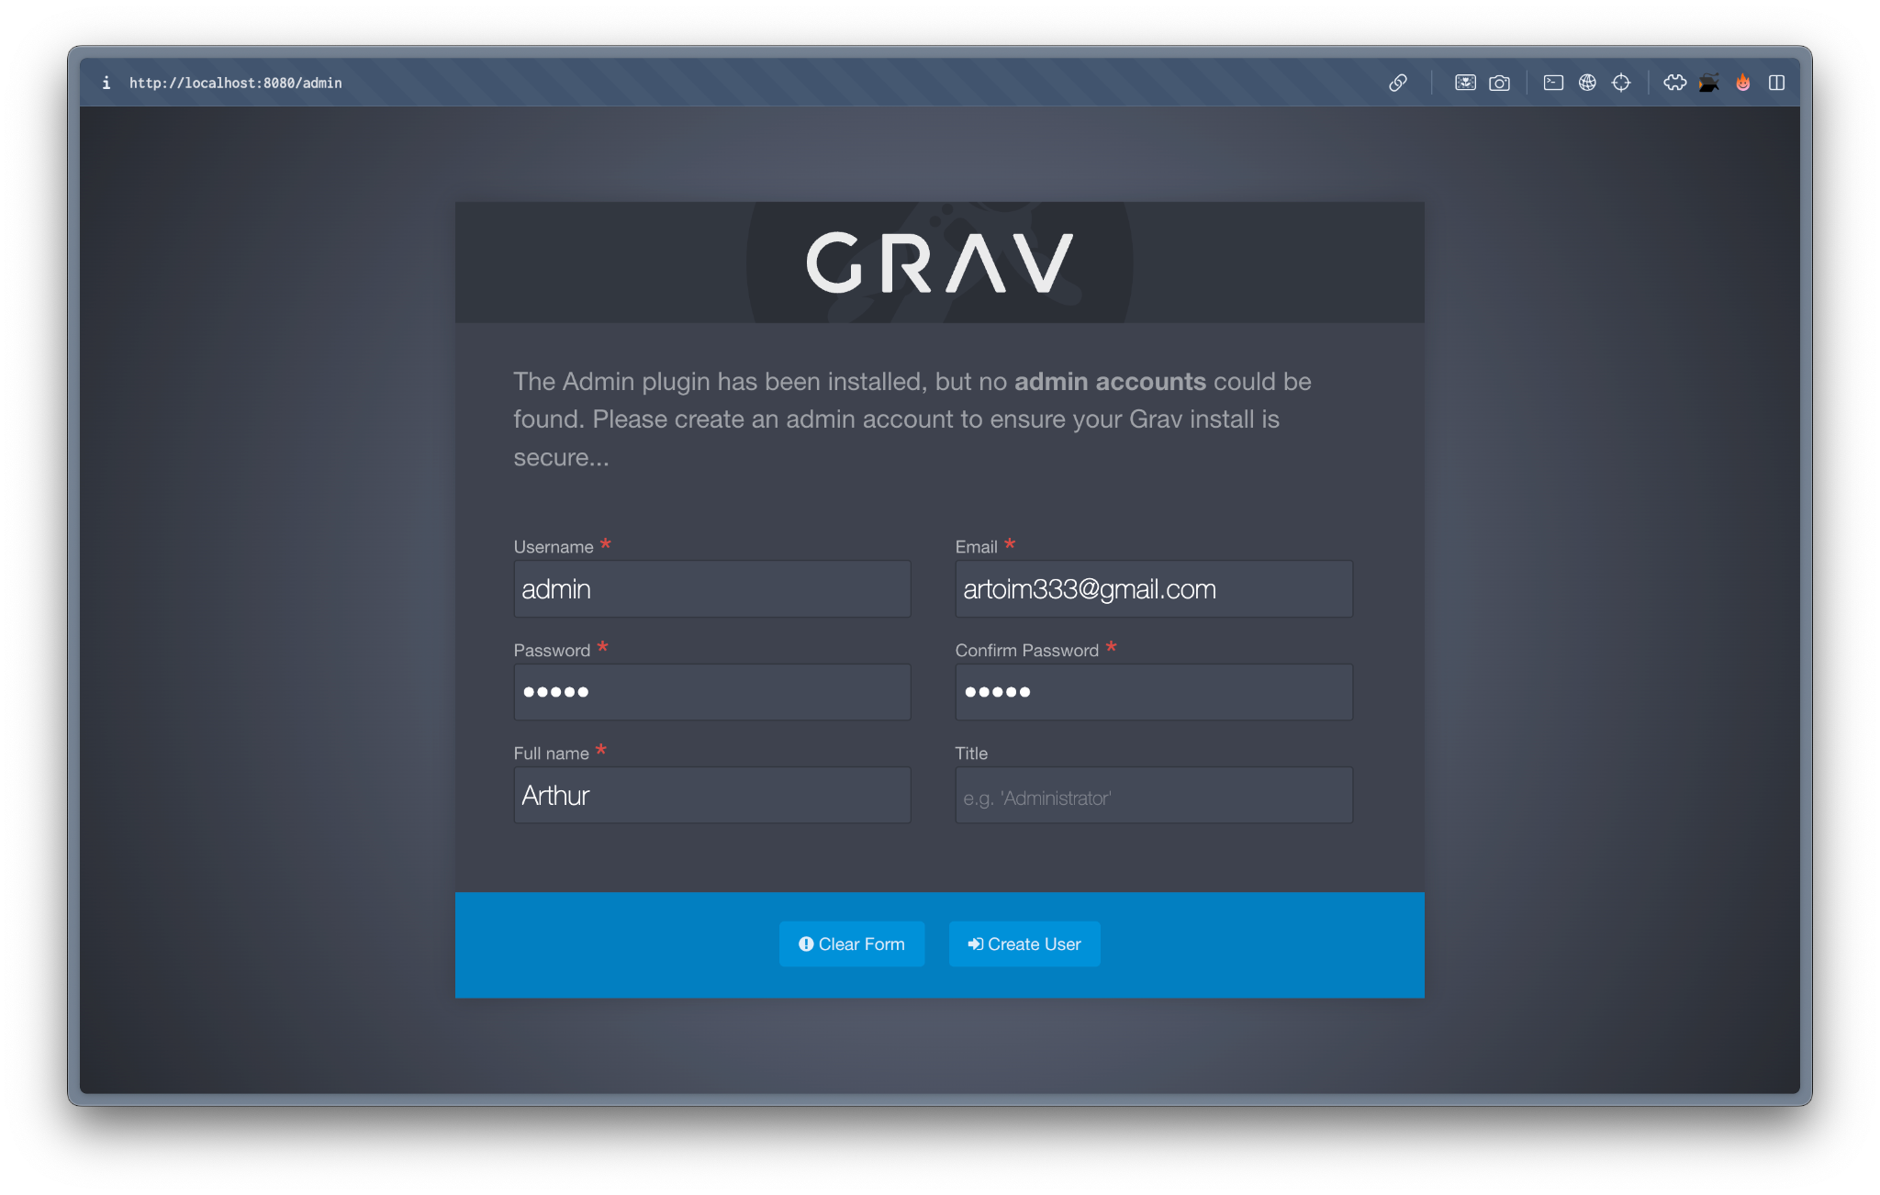
5. Вводим наши данные и нажимаем на создание юзера, после чего откроется админ панель Grav. Добро пожаловать!  
   